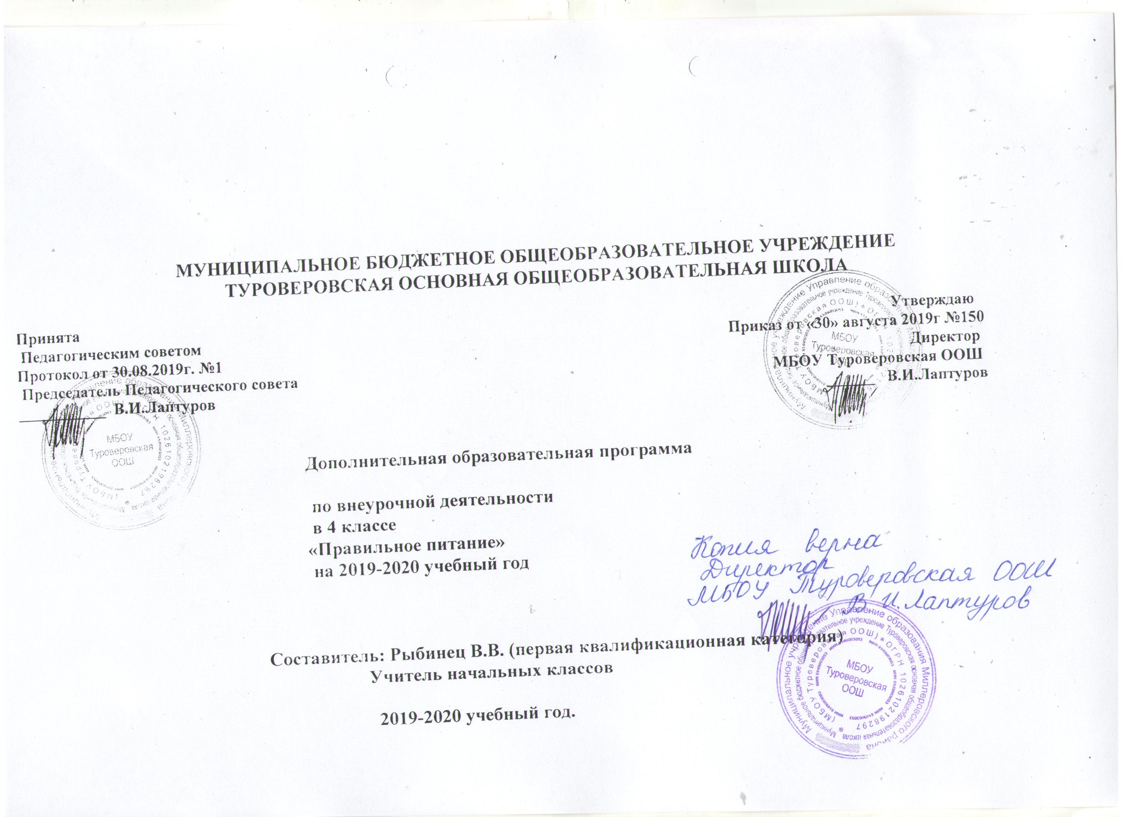

**Пояснительная записка**

Данная программа кружковой работы «Правильное питание» разработана в соответствии с требованиями Федерального Государственного стандарта второго поколения, в соответствии с требованиями федерального компонента государственного стандарта начального образования; на основании ООП НОО МБОУ Туроверовская ООШ и учебного плана МБОУ Туроверовская ООШ .

Данная программа разработана в соответствии с требованиями Федерального государственного образовательного стандарта начального общего образования (стандарты второго поколения), представляет собой вариант программы организации внеурочной деятельности младших школьников (1-4 классы) и предназначена для реализации в 4 классе.

**Цель программы:** воспитание у детей культуры питания, осознания ими здоровья как главной человеческой ценности.

Реализации программы предполагает решение следующих образовательных и

воспитательных **задач:**

1. формирование и развитие представления школьников о здоровье как одной из важнейших человеческих ценностей, формирование готовности заботиться и укреплять собственное здоровье;

2. формирование у школьников знаний о правилах рационального питания, их роли в сохранении и укрепления здоровья, а также готовности соблюдать эти правила, освоение детьми практических навыков рационального питания;

3. формирование представления о социокультурных аспектах питания как составляющей общей культуры человека;

4. информирование школьников о народных традициях, связанных с питанием и здоровьем,

расширение знаний об истории и традициях своего народа, формирование чувства уважения к

культуре своего народа и культуре и традициям других народов;

5. развитие творческих способностей и кругозора детей, их интересов и познавательной

деятельности.

6.развитие коммуникативных навыков, умения эффективно взаимодействовать со сверстниками

и взрослыми в процессе решения проблемы.

**Общая характеристика программы « Разговор о правильном питании»**

Программа составлена на основе программы «Разговор о правильном питании», разработанной  
сотрудниками Института возрастной физиологии Российской академии образования по инициативе  
компании «Нестле Россия», руководитель авторского коллектива — директор Института, академик  
Российской академии образования Марьяна Михайловна Безруких. Содержание программы  
базируется на российских кулинарных традициях и имеет строго научное обоснование.

Консультационную поддержку программе оказывает Институт питания РАМН.

Программа « Разговор о правильном питании» построена в соответствии с **принципами:**

- научная обоснованность и практическая целесообразность;

- возрастная адекватность;

- необходимость и достаточность информации;

-модульность программы;

- практическая целесообразность

-динамическое развитие и системность;

- вовлеченность семьи и реализацию программы; 4*

- культурологическая сообразность - в содержании программы отражены исторически сложившиеся традиции питания, являющиеся частью культуры народов России и других стран.

**Участники программы: дети от 7 до 11 лет.**

**Сроки реализации:** 4 года

В отличие от многих других обучающих программ, «Разговор о правильном питании» носит комплексный характер и охватывает разные аспекты питания, в том числе и связанные с российской историей и культурой. Содержание и структура программы обеспечивает возможность организации системного обучения школьников, с учетом их возрастных особенностей.

В ходе реализации программы дети узнают о важности соблюдения режима питания, об основных питательных веществах, входящих в состав пищи, полезных продуктах и блюдах, основах составления рациона питания, правилах гигиены, учатся сервировать стол и соблюдать правила этикета, а также традициях и кулинарных обычаях, как своей страны, так и других стран. Программа состоит из **трех модулей.**

*1 модуль:* «Разговор о правильном питании» - для детей 7-8 лет.

*2 модуль:* «Две недели в лагере здоровья» - для детей 9-10 лет.

*3 модуль:* «Формула правильного питания» - для детей 10-12 лет.

Тематика программы охватывает различные аспекты рационального питания

*1 модуль* ***"Разговор о правильном питании*** *"* разнообразие питания:

1. "Самые полезные продукты",

2. "Что надо есть, если хочешь стать сильнее",

3. "Где найти витамины весной",

4. "Овощи, ягоды и фрукты - самые витаминные продукты",

5. "Каждому овощу свое время"; гигиена питания: "Как правильно есть"; режим питания: "Удивительные превращения пирожка"; рацион питания:

1. "Из чего варят каши и как сделать кашу вкусной",

2. "Плох обед, если хлеба нет",

3. "Полдник. Время есть булочки",

4. "Пора ужинать",

5. "Если хочется пить"; культура питания:

1. "На вкус и цвет товарищей нет",

2. "День рождения Зелибобы".

*2 модуль* ***"Две недели в лагере здоровья "***

разнообразие питания:

1. "Из чего состоит наша пища",

2. "Что нужно есть в разное время года",

3. "Как правильно питаться, если занимаешься спортом"; гигиена питания и приготовление пищи:

1. "Где и как готовят пищу",

2. "Что можно приготовить, если выбор продуктов ограничен"; этикет:

1. "Как правильно накрыть стол",

2. "Как правильно вести себя за столом"; рацион питания:

1. "Молоко и молочные продукты",

2. "Блюда из зерна",

3. "Какую пищу можно найти в лесу",

4. "Что и как приготовить из рыбы",

5. "Дары моря"; традиции и культура питания: "Кулинарное путешествие по России".

*3 модуль* ***"Формула правильного питания "***

рациональное питание как часть здорового образа жизни:

1. "Здоровье - это здорово";

2. "Продукты разные нужны, продукты разные важны", режим питания: "Режим питания", адекватность питания: "Энергия пищи", гигиена питания и приготовление пищи:

1. "Где и как мы едим",

2. "Ты готовишь себе и друзьям"; потребительская культура: "Ты - покупатель"; традиции и культура питания:

1. "Кухни разных народов",

2. "Кулинарное путешествие",

3. "Как питались на Руси и в России",

4. "Необычное кулинарное путешествие".

Для каждого модуля подготовлен учебно-методический комплект, включающий яркие красочные тетради для учащихся, методические пособия для педагогов и плакаты.

Выполняя разнообразные практические задания, ребята не только получают информацию, но начинают претворять полученные знания на практике.

В ходе реализации Программы используются разнообразные формы и методы, носящие преимущественно интерактивный характер, обеспечивающий непосредственное участие детей в работе по программе, стимулирующий их интерес к изучаемому материалу, дающий возможность проявить свои творческие способности.

**Основные методы обучения;**

-фронтальный метод;

- групповой метод;

- практический метод;

-познавательная игра;

- ситуационный метод;

-игровой метод;

- соревновательный метод;

-активные методы обучения.

**Формы обучения:** Ведущими формами деятельности предполагаются:

- чтение и обсуждение;

- экскурсии на пищеблок школьной столовой, продовольственный магазин, хлебопекарные  
 предприятия;

- встречи с интересными людьми;

- практические занятия;

- творческие домашние задания;

- праздники хлеба, рыбных блюд и т.д.;

- конкурсы (рисунков, рассказов, рецептов);

- ярмарки полезных продуктов;

- сюжетно-ролевая игра, игра с правилами, образно-ролевая игра;

- мини - проекты;

- совместная работа с родителями.

**Описание места программы « Разговор о правильном питании» в учебном плане.**

Преподавание программы «Разговор о правильном питании» проводится во второй половине дня. Важность этого курса для младших школьников подчеркивается тем, что он осуществляется в рамках программы формирования культуры здорового и безопасного образа жизни, рекомендованного для внеурочной деятельности новым стандартом. Программа «Разговор о правильном питании» изучается с 1 по 4 класс по одному часу в неделю: 1 класс –З5часа, 2 класс -35 часа, 3 класс - 35 часа, 4 класс - 35 часа. Общий объём учебного времени составляет 135 часов ( теоретических - 51ч., практических - 84 ч.) В каждом классе выделяется время для совместной работы учеников с родителями (проекты, соревнования, конкурсы).

**Описание ценностных ориентиров содержания программы «Разговор о правильном питании»**

Одним из результатов преподавания программы «Разговор о правильном питании» является решение задач воспитания - осмысление и интериоризация (присвоение) младшими школьниками системы ценностей.

**Ценность жизни** - признание человеческой жизни величайшей ценностью, что реализуется в бережном отношении к другим людям и к природе

**Ценность природы** основывается на общечеловеческой ценности жизни, на осознании себя частью природного мира - частью живой и неживой природы. Любовь к природе - это бережное отношение к ней как к среде обитания и выживания человека, а также переживание чувства красоты, гармонии, её совершенства, сохранение и приумножение её богатства.

**Ценность человека** как разумного существа, стремящегося к добру и самосовершенствованию, важность и необходимость соблюдения здорового образа жизни в единстве его составляющих: физического, психического и социально-нравственного здоровья.

**Ценность добра** - направленность человека на развитие и сохранение жизни, через сострадание и милосердие как проявление высшей человеческой способности - любви.

**Ценность истины** - это ценность научного познания как части культуры человечества, разума, понимания сущности бытия, миро'здания.

**Ценность семьи** как первой и самой значимой для развития ребёнка социальной и образовательной среды, обеспечивающей преемственность культурных традиций народов России от поколения к поколению и тем самым жизнеспособность российского общества

**Ценность семьи** как первой и самой значимой для развития ребёнка социальной и образовательной среды, обеспечивающей преемственность культурных традиций народов России от поколения к поколению и тем самым жизнеспособность российского общества.

**Ценность гражданственности** - осознание человеком себя как члена общества, народа, представителя страны и государства.

**2.ПЛАНИРУЕМЫЕ РЕЗУЛЬТАТЫ ОСВОЕНИЯ ПРОГРАММЫ КРУЖКА «ПРАВИЛЬНОЕ ПИТАНИЕ»**

**Универсальными компетенциями** учащихся на этапе начального общего образования по  
формированию здорового и безопасного образа жизни являются:

— умения организовывать собственную деятельность, выбирать и использовать средства для  
достижения её цели; *\**

*—* умения активно включаться в коллективную деятельность, взаимодействовать со сверстниками в достижении общих целей;

— умения доносить информацию в доступной, эмоционально-яркой форме в процессе общения и взаимодействия со сверстниками и взрослыми людьми.

**Личностными результатами** освоения учащимися содержания программы по формированию здорового и безопасного образа жизни являются следующие умения:

— активно включаться в общение и взаимодействие со сверстниками на принципах уважения и доброжелательности, взаимопомощи и сопереживания;

— ориентироваться в ассортименте наиболее типичных продуктов питания, сознательно выбирая наиболее полезные;

— оценивать свой рацион и режим питания с точки зрения соответствия требованиям здорового образа жизни и с учётом границ личностной активности корректировать несоответствия;

— оказывать бескорыстную помощь своим сверстникам, находить с ними общий язык и общие интересы.

**Метапредметными результатами** освоения учащимися содержания программы по формированию здорового и безопасного образа жизни являются следующие умения:

— характеризовать явления (действия и поступки), давать им объективную оценку на основе освоенных знаний и имеющегося опыта;

— находить ошибки при выполнении учебных заданий, отбирать способы их исправления;

— использовать различные способы поиска (в справочных источниках и открытом учебном информационном пространстве сети Интернет), сбора, обработки, анализа, организации, передачи и интерпретации информации в соответствии с коммуникативными и познавательными задачами и технологиями;

— общаться и взаимодействовать со сверстниками на принципах взаимоуважения и взаимопомощи, дружбы и толерантности;

— анализировать и объективно оценивать результаты собственного труда, находить возможности и способы их улучшения;

— оценивать красоту телосложения и осанки, сравнивать их с эталонными образцами.

**Предметными результатами** освоения учащимися содержания программы по формированию здорового и безопасного образа жизни являются следующие умения:

— планировать занятия физическими упражнениями в режиме дня, организовывать отдых и досуг с использованием средств физической культуры;

— ориентироваться в ассортименте наиболее типичных продуктов питания, сознательно выбирая наиболее полезные;

— оценивать свой рацион и режим питания с точки зрения соответствия требованиям здорового образа жизни и с учётом границ личностной активности корректировать несоответствия;

— представлять физическую культуру как средство укрепления здоровья, физического развития и физической подготовки человека;

— применять знания и навыки, связанные с этикетом в области питания, установки, личностные ориентиры и нормы поведения, обеспечивающие сохранение и укрепление физического, психологического и социального здоровья;

— организовывать и проводить со сверстниками подвижные игры и элементы соревнований;

— применять жизненно важные двигательные навыки и умения различными способами, в различных изменяющихся, вариативных условиях.

**3 Содержание программы « Правильное питание»**

**Разнообразие питания**

         Из чего состоит наша пища. Что нужно есть в разное время года. Как правильно питаться, если занимаешься спортом. Что надо есть, если хочешь стать сильнее. Самые полезные продукты. Овощи, ягоды и фрукты – самые витаминные продукты. Где найти витамины весной? Каждому овощу своё время. Особенности национальной кухни.

**Гигиена питания и приготовление пищи**

 Гигиена школьника.Здоровье – это здорово! Где и как готовят пищу. Что можно приготовить, если выбор продуктов ограничен. Продукты быстрого приготовления. Всё ли полезно, что в рот полезло. Всегда ли нужно верить рекламе?  Вредные и полезные привычки в питании.  Неполезные продукты: сладости, чипсы, напитки, торты. Полезные напитки. Ты – покупатель.

**Этикет**

         Правила поведения в столовой.  Как правильно накрыть стол. Предметы сервировки стола.  Как правильно вести себя за столом. Как правильно есть. На вкус и цвет товарищей нет! Кухни разных народов. Как питались на Руси и в России? За что мы скажем поварам спасибо. Правила поведения в гостях. Вкусные традиции моей семьи.

**Рацион питания**

 Молоко и молочные продукты. Блюда из зерна. Какую пищу можно найти в лесу. Что и как приготовить из рыбы. Дары моря.  Плох обед, если хлеба нет. Из чего варят кашу, и как сделать кашу вкуснее. Если хочется пить. Значение жидкости для организма человека. Бабушкины рецепты. Хлеб всему голова. Мясо и мясные блюда. Вкусные и полезные угощения.

**Календарно-тематическое планирование**

**«Разговор о правильном питании» на 2019-2020 г**

4 класс

|  |  |  |  |  |  |
| --- | --- | --- | --- | --- | --- |
| **№** | **Дата**  **План** | **факт** | **Название темы** | | **Характеристика видов деятельности учащихся** |
| 1 | **2.09** |  | **Здоровье — это здорово** | | *Знать* о питательных веществах необходимых организму ребёнка;  *Уметь* оценивать характер своего питания, его соответствие понятию «рациональное», «здоровое»  *Обобщать* знания о роли правильного питания для здоровья человека;  *Выявлять* представления о здоровье как одной из важнейших жизненных ценностей. |
| 2 | **9.09** |  | **Правила здорового питания** | |
| 3 | **16.09** |  | **Правила здорового питания** | | *Знать* о питательных веществах необходимых организму ребёнка;  *Уметь* оценивать характер своего питания, его соответствие понятию «рациональное», «здоровое»  *Обобщать* знания о роли правильного питания для здоровья человека;  *Выявлять* представления о здоровье как одной из важнейших жизненных ценностей. |
| 4 | **23.09** |  | **Продукты разные нужны, блюда разные важны** | | *Знать* о режиме питания;  уметь анализировать свой рацион питания с точки зрения его соответствия принципам правильного питания.  Выявлять в продуктах основные источники белков, жиров и углеводов, а также витаминов и минеральных веществ. |
| 5 | **30.09** |  |
| 6 | **7.10** |  | **Режим питания** | | Знать о рационе питания, соблюдать режим питания |
| 7 | **14.10** |  | **Энергия пищи**  **Сахар и его польза**  **Путешествие по «Аппетитной стране»** | | развивать представление об адекватности питания, его соответствии образу жизни, возрасту  развивать представление о влиянии питания на внешность человека  формировать представление о пище как источнике энергии, различной энергетической ценности продуктов питания  Знать о правилах гигиены питания, об энергетической ценности различных продуктов питания  Классифицировать пищу как источник энергии для организма,  Моделировать питание в соответствии с весом, ростом. Возрастом, образом жизни человека. |
| 8 | **21.10** |  |
| 9 | **28.10** |  |
| 1011 | **11.11**  **18.11** |  | **Где и как мы едим**  **Правила гостеприимства** | | Знать о структуре общественного питания,  О преимуществах полноценного питания и вреде питания «всухомятку», соблюдать осторожность при использовании в пищу незнакомых продуктов, а также продуктов, которые могут быть испорченными.  Распознавать испорченные продукты, обосновывать правила гигиены во время еды вне дома. |
| 12 | **25.11** |  | **Ты — покупатель** | | формировать представление о правах и обязанностях покупателя, поведении в сложных ситуациях, которые могут возникать в процессе совершения покупки  формировать умение использовать информацию, приведенную на упаковке товара  Знать права и обязанности покупателя  Понимать и использовать информацию, приведённую на упаковке продукта, моделировать правила поведения покупателя. |
| 13 | **2.12** |  | **Права покупателя** | |
| 14 | **9.12** |  | **Ты покупатель- правила вежливости** | |
| 15 | **16.12** |  | **Права потребителя** | |
| 16 | **23.12** |  |  | |  |
| 17  18  19  20  21  22  23  24 | **13.12** |  | **Ты готовишь себе и друзьям** | | развивать представления о правилах безопасного поведения на кухне, при использовании бытовых приборов  развивать представление об этикете и правилах сервировки стола  развивать интерес к процессу приготовления пищи  формировать практические навыки приготовления пищи  Уметь помогать на кухне, сервировать стол,  знать о правилах безопасного обращения с кухонной техникой, о правилах этикета  Моделировать сервировку стола для различных случаев жизни,  обобщать правила этикета, распределять обязанности гостя и хозяина, осваивать приготовление пищи дома. |
| **20.12** |  | **Бытовые приборы ля кухни** | |
| **27.12** |  | У печи галок не считают | |
| 13.01 | | У печи галок не считают | |
| **20.01** |  | | **Помогаем взрослым на кухне** |
| **27.01** |  | | **Блюдо своими руками** |
| **3.02** |  | | **Салаты** |
|  |  | |  |  |
| **10.02** |  | | **Блюдо своими** |
|  |  | | **руками** |  |
| 25 | **17.02** |  | | **Кухни разных народов** | формировать представление о факторах, которые влияют на особенности национальных кухонь (климат, географическое положение и т.д.)  формировать представление о роли национальных кухонь в обеспечении полноценным питанием у жителей разных стран  развивать чувство уважения и интереса к истории и культуре других народов  Знать о традициях и обычаях питания в разных страна, об истории и культуре питания на Руси и разных народов.  Обобщать особенности национальной кухни,  Выявлять особенности питания на Руси,  Обосновывать роль нацинальной кухни в обеспечении полноценным питанием жителей той или иной местности |
| 26 | **2.03** |  | | **Блюда Болгарии и Исландии** |
| 27 | **16.03** |  | | **БлюдаЯпонии и Норвегии** |
| 28 | **30.03** |  | | **Блюда жителей Крайнего Севера** |
| 29 | **6.04** |  | | **Традиционные блюда России** |
| 30 | **13.04** |  | | **Кулинарные традиции Древнего Египта** |
| 31 | **20.04** |  | | **Традиции Древней Греции** |  |
| 32 | **27.04** |  | | **Напитки народов мира** |  |
| 33 | **18.05** |  | | **Кулинарный календарь** |  |
| 34 | **25.05** |  | | **Кулинарный календарь** |  |

СОГЛАСОВАНО

Заместитель директора по УВР

__________________И.И. Рябцева

подпись

____________ 2019 года

дата